Struct2
- 修改struct.xml配置文件中的内容不能马上更新Tomcat内的数据；
--》 在struct.xml中增加一条这样的语句：
为true时为开发模式你（实际上测试不是这样的，算吧，自己手动）

- 重要的源码目录位置：
- 在编写Struct文件时，想要提示，就必须要去关联dtd文件
---》先在 目录解压
得到dtd文件：
--》然后在eclipse中preferences中配置（搜索catalog关键字），

- Struct2 工作流程分析图像：
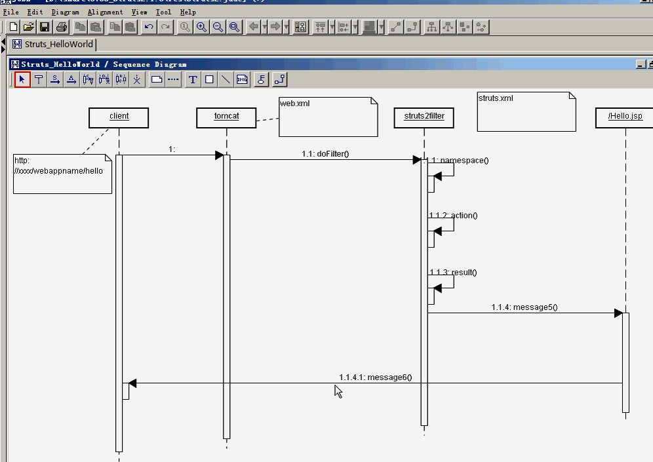
为什么不直接访问Hello.jsp页面，而是通过Struct中间人环节去访问呢
原因： Struct2中间人思想可以看成一种设计模式，将简单的问题复杂化，提高了应用 的扩展性
--》核心思想： 将请求路径与展示视图分开，扩展性提高，将来要修改请求的路径，直接修改Action内的内容（既是展示的视图）即可！
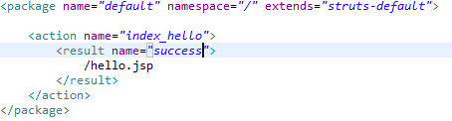
- 解读上面的Struct2文件的配置
--》package标签与javapackage一样的道理，解决重名的情况，name属性就是package 路径的名称
--》namespace属性是请求时的访问路径，默认是””，既是可以接受所有请求Action，
也可以设置为”/”，或”/XXX”，或”/XXX/YYY”, 需要在请求的路径上加上相应 的”/”，或”/XXX”，或”/XXX/YYY”即可；
如果请求路径下没有对应的结果，系统自动把请求转交给namespace路径为””的 Action去处理
--》result标签是请求结果的处理，如果name属性值为success时，可以不写，默认就 是success

- 默认Tomcat的请求编码是ISO-8859，通常需要改这个编码的设置，可以在preferences 搜索jsp关键字，在右边栏修改即可

- Action中的class属性问题，默认情况是调用系统的class对象去执行execute方法，用户 也可以自定义一个对象，不需要继承任何对象、接口，只需要对象里面存在一个execute 方法，并且返回值是String类型，在配置文件中设置Action的Class属性即可，例如 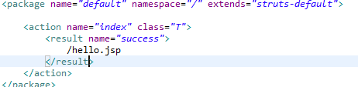
T是我自己自定义的一个对象
注意：每次请求访问这个Action的时候，系统会重新new一次class所指向的对象
这样解决了线程同步的问题

自定Action对象有三种方法：
--》直接定义一个对象，只要里面有execute方法，并且返回值类型是String即可；
--》实现Action接口，重载execute方法
--》继承ActionSupport，覆盖execute方法；
真正应用时，应该使用第三种方式，它实现Action接口中方法，并且定义好了一些非 常好用的方法，能够直接调用，非常方便，
- execute方法返回的String是指明调用对应result中的视图

- 在Struct处理页面中不要使用相对路径，一律使用绝对路径
原因： Struct请求的路径不能映射文件的真实路径，是根据Action请求的路径决定 的，而不是jsp路径决定的；例如根路径下有个index.jsp文件
在indexjsp中有个超链接路径设为”index.jsp”,点击链接时很有可能方法的是你原先 请求的路径下，既是：....../项目名称/XXX/YYY/下的路径，因此得出的请求视图不 是想要的视图或者是错误的
如果路径设为”/index.jsp”,则得出的结果也不符合预想，得出的视图是tomcat站点下的index.jsp文件视图（有个三脚猫图像），
解决方案：
--》使用eclipse自动生成的
-->然会在链接上加上：

--》还有一种比较简易的做法：
直接在html的head中加入一个标签
效果会与上面的相同
- 摆脱请求action时默认去执行execute方法的限制，可以使用动态的方式执行指定的方法体，有以下两种：
--》在Action标签中配置method属性为要调用的方法名称即可
--》在请求的路径后加入”!”+请求调用的方法名称
第二种以方式最为实际常用，非常灵活；
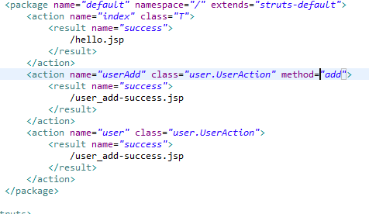

- 通配符
使用通配符，可以把Action的配置量降至最低，如下图：
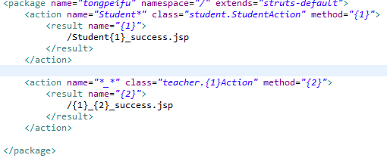
--》通配符使用”*”标记，{1}是第一个通配符适配的参数，{2}是第二个通配符适配 的参数，其他的类推；
--》通配符使用原则：约定优先于配置
好处例如上图的第二个Action中的配置，使用两个通配符，适配的内容非常 广泛，只要遵循项目中的一些约定，整个项目下来的Action配置就是这 几条语句即可（NB）
- 关于请求的参数问题；
--》每次请求Action后调用一个Action对象，并且会把请求参数设置到这个对象中， 怎会？用的是javaBean思想，自动调用setXXX()设置对应的参数，因此参数中key 与对象中的属性必须要一一对应才能够映射成功的！
--》另一种方式是使用Domain model（模型）来接受222阿七七数
指的是在请求Action后调用的Action对象中存在一个javaBean对象，例如这个对 象时User，因此在请求路径上稍有点不同之处（看请求参数的不同之处）：
--》还有一种使用ModelDriver方式；
指的是在请求Action后调用的Action对象实现了ModelDriver接口，并实现了
public T getModel()方法，其实返回的是封装参数的实体类，并且系统自动把请求 中的参数封装到T对应的实体类模型中了，请求图形如下（假如T是Student类型）：
这里体现了MVC系统设计的模型，M就是上面所致的ModelDriver，V就是view （可以说是jsp页面），C就是Controler（控制器，也就是各种各样的Action实现 类），

实际上应用最多的是第二种方式；

- Struct.xml 文件默认的常量配置可以在
下查看

- Structs2 校验实现：
--》首先在jsp页面上引入一个Structs2的标签库
其中uri所指向标签库文件在
--》如果在服务端校验出现错误，会把信息方法一个消息栈内，并把消息栈返回给客户端，此时客户端可以使用Struct2提供的标签拿出来
*设置错误消息进栈：
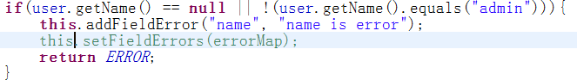
*客户端页面根据Struct2提供的标签库拿数据：
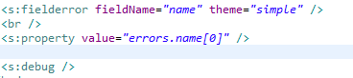
通过浏览器访问服务端后假如出错后返回的页面：
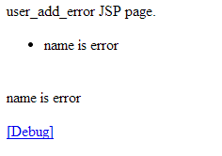

注意name属性作为key，同一个key可以同时设置多个value值，在客户端会把设置的 多个value做成一个数组，因此在使用的 数组技术取出，
Struct2 还提供了一个Debug调试的标签，可以看到Struct2返回给客户端的信息栈内容，其中错误的消息就包含在， 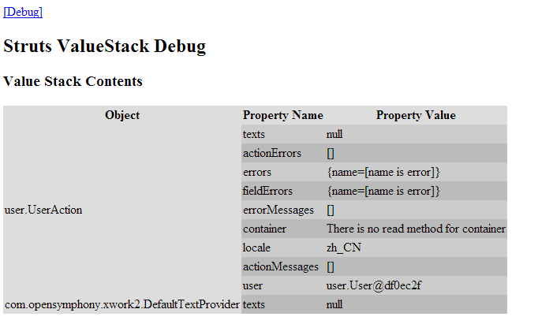

就上面的内容还需要注意的是服务端设置的name属性与客户端取值是的name属性石 一一对应的关系

- 访问web元素（request，session，Application）（四种方式）
有四种方式实现：

--》首先在Struct中的请求action对象中取出request，session，Application对象
这三对象在Struct来说映射成的是Map集合，
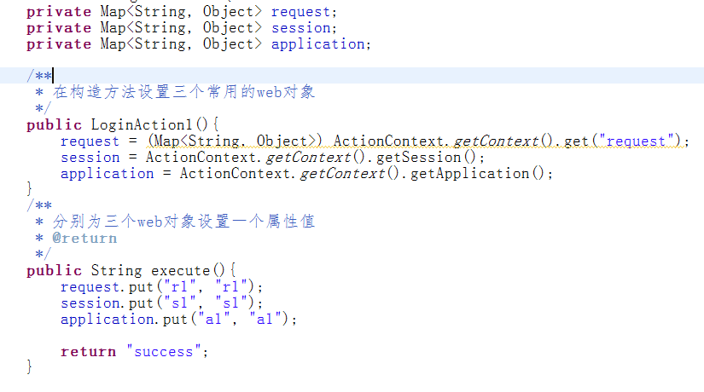
这三个对象都是通过ActionContext（Action上下文）来获取，而且都是map集合，在 系统中struct自动把这三个Map集合中的属性分别设置给jsp页面的request、session、 Application对象
Jsp页面代码：
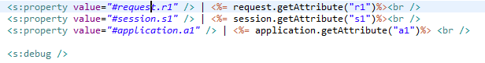
通过浏览器访问后的结果：
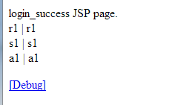
可以看到，上面的结论是符合预想的；

--》IoC控制反转机制，具体实现三个接口 （ RequestAware,SessionAware,ApplicationAware），系统自动设置三个对像的属性

--》依赖Struct容器，具体通过ServletActionContext.getRequest() 拿到 HttpServletRequest类型的对象，剩下的分别有request.getSession(); 拿到 sessionsession.getServletContext(); 拿到Application
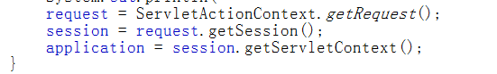

--》IoC控制反转机制，具体实现ServletRequestAware接口 拿到 HttpServletRequest类型 的对象，系统自动设置request对象剩下的与第三种方式的步骤相同拿到session、 Application
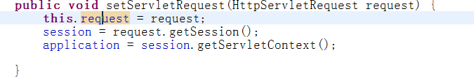
结论： 就上面的四种方式，以第二种方式在实际中较为常用

- include 标签进行模块化管理Struct文件
  - 没什么意思

- 默认Action；在url地址栏中输入的路径或actin不存在是自动重定向的页面
例如
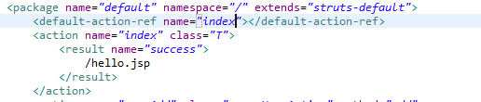
这样，在/路径下拽不到Action时，自动转向/hello.jsp页面

- 四种常用的result type属性值
--》dispatcher 转发 （系统默认，uri地址栏为Action的地址，不能够转发到Action）
--》redirect 重定向 （uri为jsp的地址，不能够重定向到action）
--》chain 转发 （能够转达到另一个action处理）
--》redirectAction 重定向（能够重定向到另一个Action处理）
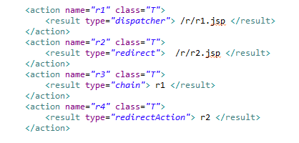

注意，chain和redirectAction可以到其他包中的action进行处理
还有其他类型，例如stream用来下载用的等等

- 全局result配置
在一个package包中所有的Action都共享的一组result配置
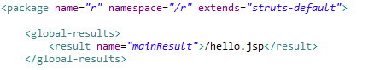
如果其他的包要使用r package中的result，需要用extends属性从r包
继承即可使用
- 动态result配置：
指的是在action中有一个成员变量，专门存储result的结果，这样在Action中就可 以随意设置这个结果，然后在Struct中的result标签内引用，引用表达式：${Action中result变量}
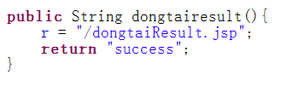
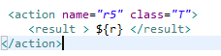

- result type属性使用redirect方式传递参数问题：
-->result设置请求参数给客户端重定向
、
取栈中的内容
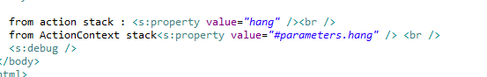
在结果页面可以看到Action Stack 中的内容是空的，可以在Actioncontext stact 中取值即可

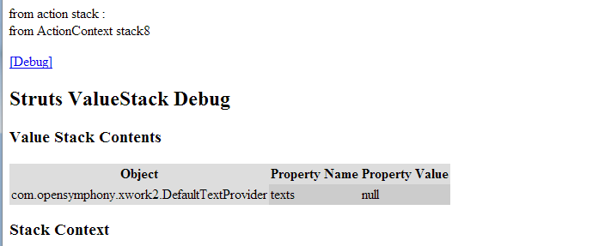

- Domain model 问题，如果没有进行对象初始化，系统自动帮你进行对象的初始化，这 时候要注意保持Domain model对象中有空的构造方法，否则会报错的
- OGNL ：
英文直译：Object Graph Navigat Language 对象图导航语言
这是什么东东来的，其实就是简单方便快捷的访问方式，例如，在一个User对象中内嵌了一只cat猫，猫有内嵌了一个friend（狗），那么OGNL直接这样访问friend狗：
User.cat.friend.name, 这样就拿到了狗的属性，注意的是，这些对象中要保持有空的构造器，，Struct2的OGNL自动创建对象时调用的是空的构造器创建

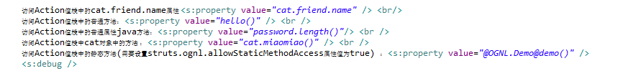
重新理解一下Action值栈：不仅包含action 中的属性，整个web项目内容很多都能通过这个栈去访问得到；
在上面的视图的第五种方法需要设置structs.ognl.allowStaticMethodAccess的属性值为true，然后访问的格式是 @要访问class路径@要调佣的方法名称

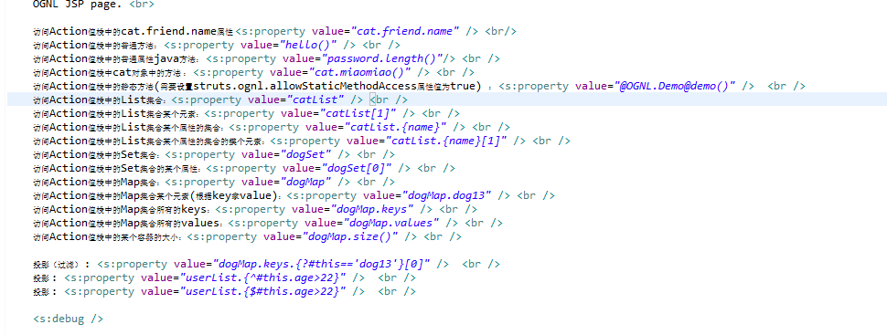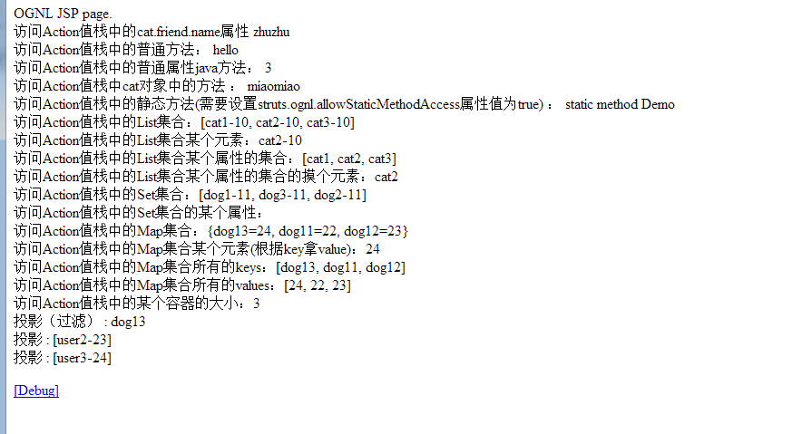

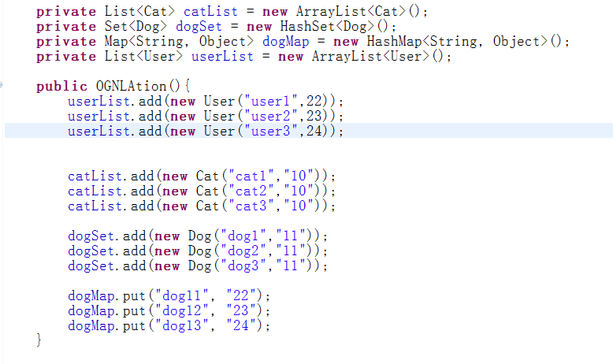

上面是OGNL使用的具体情况，需要注意的地方；
--》set集合中的元素不能够使用[X]方式来获取，因为set集合的结构是无序的
--》在投影模块使用的?#、^#、$#分别代表符合条件所有元素集合的所有第一个元素、符合条件的最后一个元素；
--》如果要判断是否为空，可以使用集合.size()判断是否为0 或者使用集合==null；

- Struct库标签使用情况：
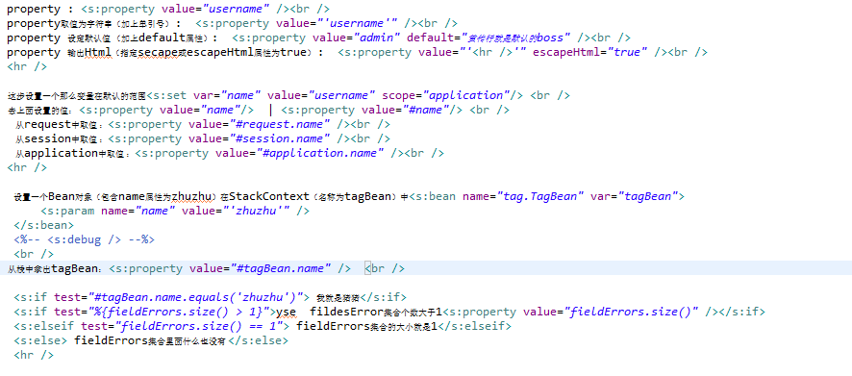
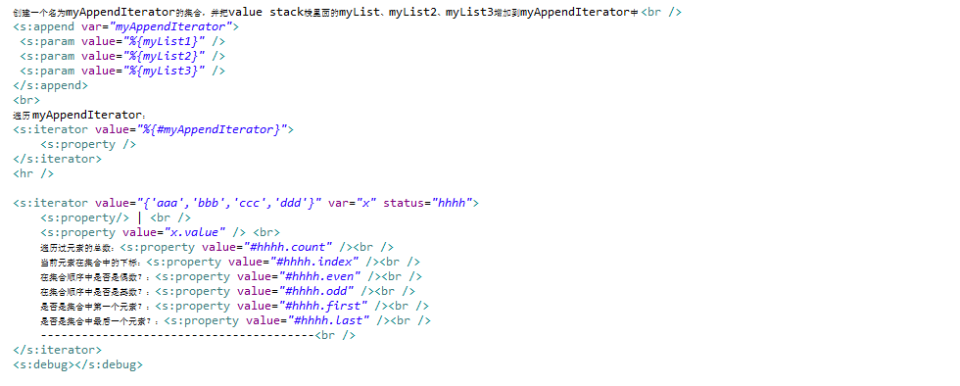

注意事项说明：
--》property 的default属性值为String类型，如果在栈或OGNL中没有的内容就会输出 这个默认的属性值
--》property的escapeHtml属性值为boolean类型，为true表示标签输出的为正常的字符串，为false表示标签输出的内容Html内容，将会被浏览器解析
--》set 的scope属性值为String类型，有application, session, request, page, or action 五种选择，
Var属性值为String类型，指定set创建的变量会放到栈里面的名称
--》bean是用来创建一个javaBean的对象，name属性指定bean对象的class Path，var为指定bean在栈中的名称
Bean常配合param使用，param可以设置bean的参数
--》append是用来创建一个集合或指定一个集合，并使用param往指定的集合增加元素；
--》iterator 是集合的迭代器，在iterator里面使用<s:property /> ,property没有指定任何的属性，代表当前正被迭代出来的元素；
Status属性指定iterator在迭代过程中的情况，存放在ActionContext Stack中的

- Struct还有一些知识点，不是很重要，以后用到的时候再来查看就可：
--》error 用Action中的error和全局变量中的error配置；（错误信息处理）
--》I18C 国际化，只是用整个应用方面的全局配置语言文件；其他的Action和package方面的不考虑；
--》动态语言切换的前提是部署了I18C国际化文件，再在请求参数加入一个request_locale参数即可，取值一般有中英文两种，其他的都百度

--》拦截器的应用，在大多数的情况下都用不上，在Struct框架在都帮你实现的都实现了，没实现的其他框架也帮你实现，例如用拦截器实现一个防止用户重复提交数据的功能，首先在用户提交的页面上增加一个Struct随机验证码标签，然后的用户将数据提交到服务的某个Action中处理时，在这个Acation内部增条Struct的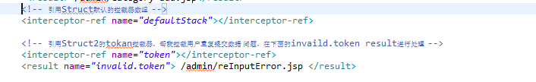校验拦截器即可和校验出错的result

- 类型转换：
--》Stuct框架一般会把一些常用的类型已经自动转化了，例如日期对象、容器、Map集合等等
日期：
在请求参数中加入Struct识别的日期格式即可传递到Action的date对象，并完成自动转换
Date是Action的成员变量，类型java.util.Date; 如果想精确到时分秒，在日期后面加上空格然后什么06:52:45即可，在jsp页面中，如果想使用某种格式打印日期，需要使用<s:date> 标签指定格式，如：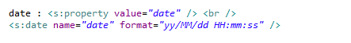
--》如果需要自定义类型转换需要采用以下步骤：
1、定义一个转化器，继承xwrok框架的DefaultTypeConvertor对象，重写convertValue() 函数
2、定义一个Struct的全局类型转换配置文件，告诉Struct框架那个类型使用我们的自定义的转化器
配置文件中的key是指明转换的java类型，value指明的是使用那个转换器的class Path路径
这个配置文件的命名必须是Struct指定名称：
下面是具体的一些类型转换的路径情况

从上面的请求路径可以看出，list和map集合Struct框架都有两种默认的适配方式识别请求参数进行类型的转换

